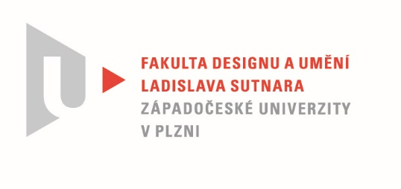

Protokol o hodnocení
kvalifikační práce

Název bakalářské práce/diplomové práce: *
Ilustrovaná dětská kniha dle literární předlohy

Práci předložil student: VELINSKÁ Anežka

Studijní obor a specializace: Ilustrace a grafika, specializace Komiks a ilustrace pro děti

Posudek oponenta práce *
Práci hodnotil:
akad. mal. Renáta Fučíková
- Cíl práce
Vzhledem k tomu, že dílo nebylo v daném termínu řádně nahráno do fakultního systému, nemohu je hodnotit. Předpokládám, že hodnotit je bude až komise po odevzdání fyzického díla.
- Stručný komentář hodnotitele
Anežka Velinská odevzdala k danému termínu pouze písemnou část bakalářské práce. Pod názvem „Dílo“ nahrála písemnou část podruhé a doplnila ji fotografiemi pracovního stolu a fotografiemi svých skic. Ke své škodě promarnila šanci předvést nám ilustrace k textu tak renomovaného autora, jakým je Ondřej Budeus. Skici v tuto chvíli nemá smysl komentovat, neboť nevíme, jak mají spolu s textem fungovat.

- Vyjádření o plagiátorství
Vzhledem k tomu, že nemám k dispozici dílo autorky, nemohu tuto otázku posoudit.
4. Navrhovaná známka a případný komentář
Vzhledem k tomu, že dílo nebylo v daném termínu řádně nahráno do fakultního systému, nemohu je hodnotit. Předpokládám, že po odevzdání fyzické podoby díla je ohodnotí až komise.

Datum: 14. 7. 2020 Podpis: Renáta Fučíková

*) Nehodící se škrtněte
Tisk oboustranný

